Конспект урока литературного чтения
2 класс
«Русские писатели»

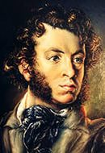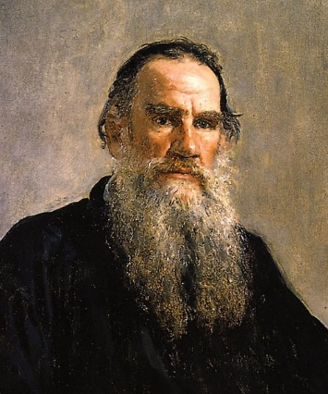

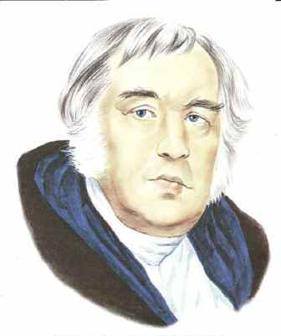
Учитель: Романова О.Ю.

Тула, 2014
Цель:
- проверить усвоение умений самостоятельно в комплексе применять знания, осуществлять их перенос в новые условия.
Задачи:
1.Продолжить развитие правильной читательской деятельности (представление художественных образов).
2.Развитие речи (правильной, выразительной, точной) при ответе на вопросы игры.
3. Продолжить работу по развитию коммуникативных умений при организации учебного диалога.
Оборудование: карточки с частями пословиц; портрет А. С. Пушкина, портрет И.А. Крылова, Л.Н. Толстого, ЭОР контрольного модуля «Русские писатели».
Ход урока:
- Этап мотивации (самоопределения).
Каждый день, всегда, везде,
На занятиях, в игре
Смело, четко говорим
И тихонечко сидим.
- Посмотрите внимательно на изображение солнца (на доске). Какое солнце вам больше всего нравится? А теперь улыбнемся друг другу и начнем работать.
2. Этап актуализации и пробного учебного действия.
- У вас на партах лежат карточки с пословицами, одна часть у вас, а другая у соседа. Для того, чтобы прочитать пословицу, вам нужно соединить две части.
- Книгу прочитал - умнее стал.
- Кто много читает, тот много знает.
- Век живи – век учись.
-Какой смысл вложил народ в эти пословицы?
Д: Из книг можно узнать много нового, интересного, книга учит быть добрыми и умными.
- На протяжении нескольких уроков мы работали с разделом, назовите этот раздел.
Д: «Русские писатели».
-Верно. Сегодня у нас обобщающий урок, и нас ждут интересные задания, в которых мы проверим, как вы усвоили материал.
-Как вы думаете, чем мы будем заниматься на уроке?
Д: Закреплять знания по разделу. Повторять и запоминать изученные произведения.
3. Этап самостоятельной работы с самопроверкой по эталону.
-Сейчас вы будете выполнять проверочную работу, которая состоит из 6 заданий. Ваша задача – внимательно читать каждый вопрос и давать верные ответы. На эту работу я вам даю 15 минут.
Проверочная работа по чтению к разделу «Русские писатели»
Ф.И ________________________________
I вариант

- Прочитай.
Попрыгунья Стрекоза
Лето красное пропела;
Оглянуться не успела,
Как зима катит в глаза.
Определи, к какому жанру относится это произведение. Подчеркни выбранный ответ.
⁫ рассказ ⁫ басня сказка стихотворение
⁫
- Собери пословицу. Соедини стрелочкой начало пословицы и её конец.
Много захочешь - | а потехе час.
Делу – время, | а врозь хоть брось.
Дружно - негрузно, | кто уменьем ума набирает.
Счастье тот добывает, | последнее потеряешь.

- Кто автор этих строчек?
- «Котят было пять. Когда они выросли немножко и стали вылезать из – под углом, где вывелись, дети выбрали себе одного котёнка, серого с белыми лапками, и принесли в дом».
Автор _______________________________________________
Название ___________________________________________

- Стал дед стар. Ноги у него не ходили, глаза не видели, уши не слышали, зубов не было. И когда он ел, у него изо рта назад всё текло. Сын и невестка перестали его сажать за стол, а давали ему обедать за печкой.
Автор _______________________________________________
Название ___________________________________________

- Подчеркни произведения И.А. Крылова.
«Сказка о рыбаке и рыбке», «Лебедь, рак и щука»,
«Старый дед и внучек», «Филиппок»,
«Стрекоза и муравей», «Ворона и лисица»

- Соедините стрелками авторов и их произведения.

«Котенок»  «Старый дед и внучек»  Лебедь, Рак и Щука»  «Филиппок» «Сказка о рыбаке и рыбке»  «Вот север, тучи нагоняя…»  «Стрекоза и Муравей» | И.А. Крылов  Л.Н. Толстой  A.C. Пушкин
- Что значит слово:
Слобода - _____________________________________________________________
Простофиля - _____________________________________________________________

Моя оценка |  |  | Оценка учителя

Проверочная работа по чтению к разделу «Русские писатели»
Ф.И ________________________________
II вариант

- Прочитай.
Однажды Лебедь, Рак да Щука
Везти с поклажей воз взялись,
И вместе трое все в него впряглись;
Из кожи лезут вон, а возу всё нет ходу!
Определи, к какому жанру относится это произведение. Подчеркни выбранный ответ.
⁫ рассказ ⁫ сказка стихотворение басня
⁫
- Собери пословицу. Соедини стрелочкой начало пословицы и её конец.
Много желать - | всегда пригодится.
Кто родителей почитает, | а все за одного.
Грамоте учиться | добра не видать.
Один за всех, | тот вовек не погибает.

- Кто автор этих строчек?
- «Долго у моря ждал он ответа,
Не дождался, к старухе воротился –
Глядь: опять перед ним землянка;
На пороге сидит его старуха,
А перед нею разбитое корыто».
Название ________________________________________
Автор ____________________________________________

- Дети искали её везде, но не могли найти.
Один раз играли они подле амбара и услыхали над головой чей-то тонкий голосок.
Название ________________________________________
Автор ____________________________________________
- Подчеркни произведения Л.Н. Толстого.
«Сказка о рыбаке и рыбке», «Филиппок»,
«Котёнок», «Лебедь, рак и щука»,
«Стрекоза и муравей», «Старый дед и внучек».
- Соедините стрелками авторов и их произведения.

«Котенок»  «Старый дед и внучек»  Лебедь, Рак и Щука»  «Филиппок» «Сказка о рыбаке и рыбке»  «Вот север, тучи нагоняя…»  «Стрекоза и Муравей» | И.А. Крылов  Л.Н. Толстой  A.C. Пушкин
- Что значит слово:
Пострелёнок - ______________________________________________________________
Чупрун - __________________________________________________________________
Моя оценка |  |  | Оценка учителя

- Время закончилось, пора сдавать работы.
Вы поработали, а теперь отдохнем.
4. Физкультминутка.
Зайка серенький сидит
и ушами шевелит
(поднять ладони над головой и махать, изображая ушки)
Вот так, вот так
Он ушами шевелит!
Зайке холодно сидеть,
Надо лапочки погреть.
(потереть себя за предплечья) Вот так, вот так
надо лапочки погреть! Зайке холодно стоять, надо зайке поскакать.
(прыжки на месте) Вот так, вот так
надо зайке поскакать.
Зайку волк испугал! Зайка тут же убежал.
(сесть на место за парту)
5. Этап решения заданий творческого уровня.
Класс делится на две команды.
-Сейчас мы с вами сыграем в очень интересную игру, где каждый из вас сможет проверить свои знания и показать на сколько вы любознательные и кто из вас очень внимательно читал произведения раздела «Русские писатели».
Итак, игроки внимание на экран. Перед вами табло с группами вопросов. Вы должны распределить порядок, в какой последовательности каждый из вас будет вступать в игру. В течение нескольких секунд вы должны дать ответ на выбранный вопрос. Если игрок затрудняется, то ему может помочь команда. По окончанию игры мы подведем итоги (слайды с 4 по 16).
6. Этап рефлексии (слайд 17) контрольно-коррекционной деятельности.
- Вот и закончилось наше занятие. В игре победила дружба, все согласны?
- Давайте еще раз вспомним, с каким разделом мы завершили знакомство?
Д: «Русские писатели».
- С какими писателями мы познакомились?
Д: Мы познакомились с творчеством А.С. Пушкина, Л.Н. Толстого, И.А. Крылова.

